**DOKUMEN LOG EDITING TASK (Website)**

1. **Login SSO terlebih dahulu**
2. **Setelah login sso langsung diarahkan kehalaman “Reference”**

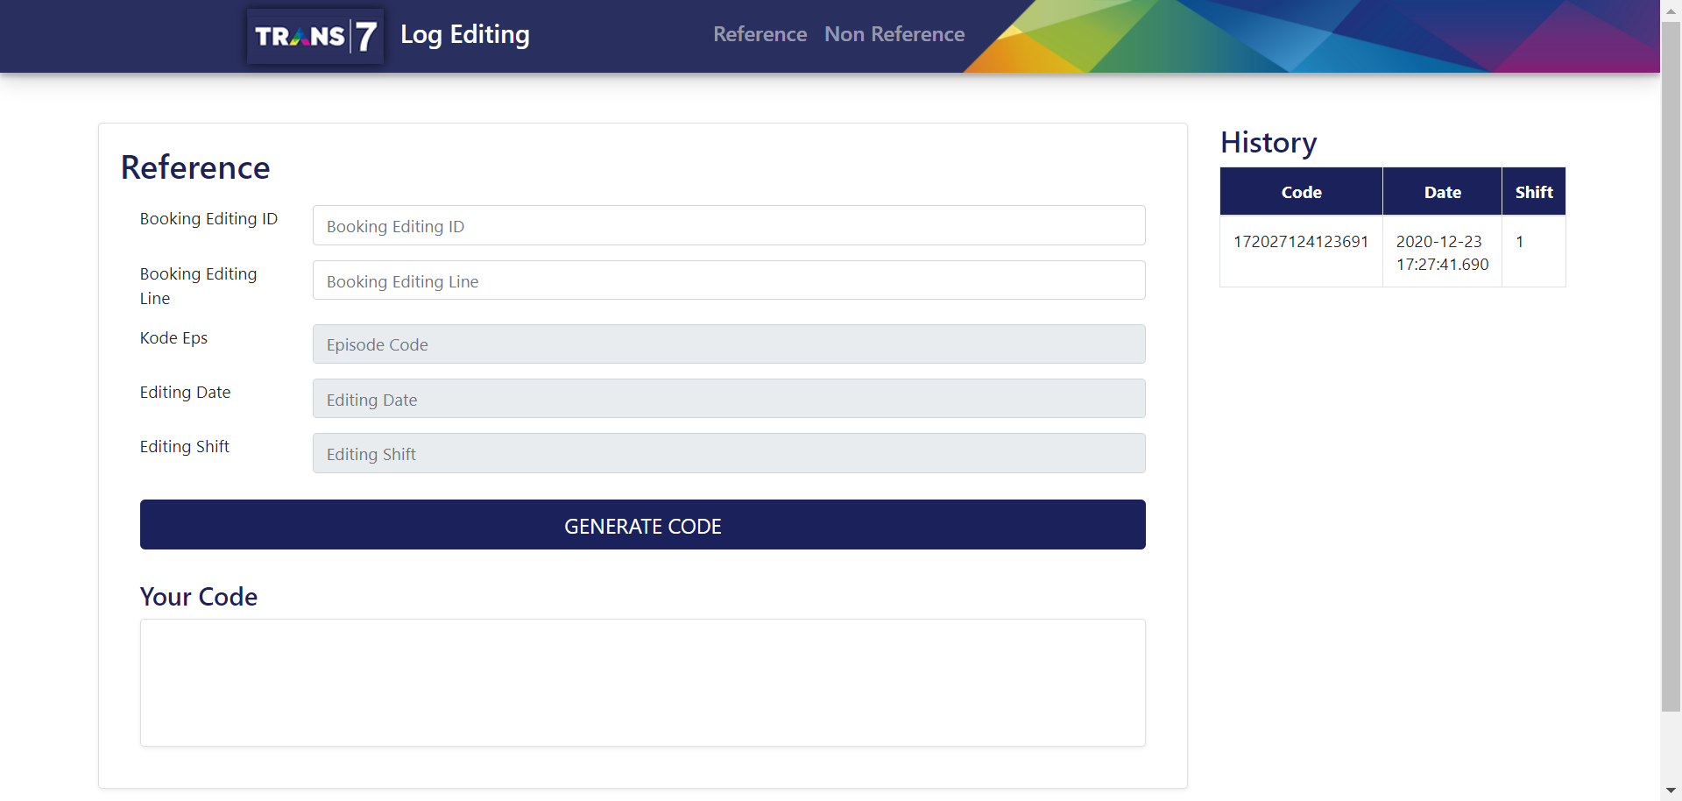

* Database yang digunakan adalah E_FRM
* Di sebelah kanan adalah bentuk table, isinya list code log editing atau history yang pernah dibuat oleh yang sesuai login data nya dari table “transaction_logediting”
  + Untuk kolom “Code”, hasil generate code yang dibuat dimana ketika user tekan button ‘generate code’ nya system mencatat waktu nya lalu secara otomatis men-generate code nya dengan pola seperti ini “jam2digit-tahun2digit-menit2digit-bulan2digit-detik2digit-hari2digit-miliseconds3digit” (contohnya seperti pada gambar: user teken tombol 2020-12-23 17:27:41.691 maka kode yg tergenerate adalah ‘172027124123691’)
  + Untuk kolom “Date”, date sesuai database
  + Untuk kolom “Shift”, shift sesuai database
* Di sebelah kiri untuk user generate code baru, semua yang bisa akses login sso akan langsung bisa generate code baru dihalaman **Reference** ini
  + Untuk yang textbox ‘Booking Editing ID’ ada rekomendasi autofield dalam bentuk dropdown dari table “transaction_bookingediting”.

Contoh ketika mengetik: BE....akan muncul seperti pada gambar dibawah ini

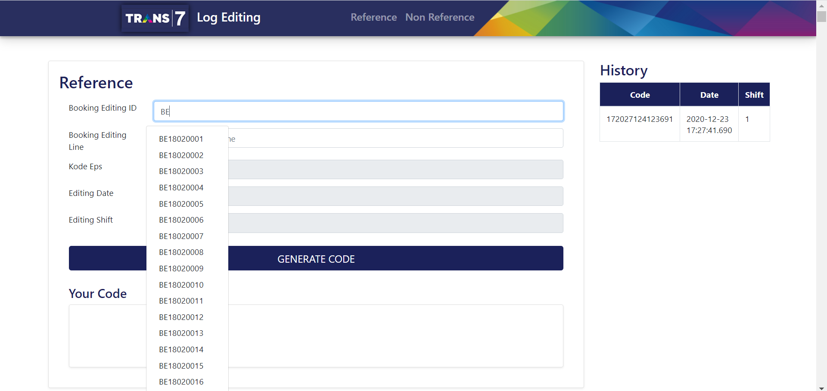

* + Untuk yang textbox ‘Booking Editing Line’ ada rekomendasi autofield dalam bentuk dropdown dari table “transaction_bookingeditingdetail” yang dimana ber-relasi dengan booking editing ID yang diatas (sama tampilannya seperti booking editing id)
  + Kalau textbox ‘Booking Editing ID’ dan ‘Booking Editing Line’ diisi maka textbox yang disabled antara lain ‘Kode Eps’, ‘Editing Date’, ‘Editing Shift’ otomatis langsung terisi atau autocomplete datanya dari table ‘transaction_bookingeditingdetail’ yang ber-relasi dengan bookingediting_id dan bookingeditingdetail_line tersebut
  + Saat sudah klik generate code akan tampil seperti pada gambar dibawah ini

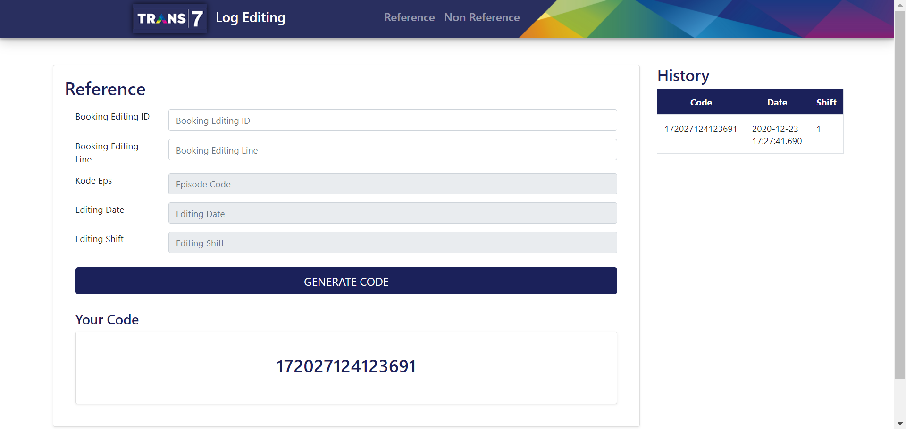

* Secara bersamaan dengan kode yang tergenerate otomatis insert ke database juga pada table “transaction_logediting”
  + logediting_code = Your Code
  + logediting_reference_id = Booking Editing Id
  + logediting_reference_line = Booking Editing Line
  + logediting_reference_code = Kode Eps
  + logediting_useddate = Editing Date
  + logediting_usedshift = Editing Shift
  + logediting_isreferenced = 1
  + logediting_generatedby = sesuai nik yg login nya
  + logediting_generateddate = Tanggal dia klik tombol generate code nya
  + logediting_generatedtime = Waktu dia klik tombol generate code nya
  + Sisa Kolomnya di null-in

1. **Untuk yang mempunyai priviledge saat login dengan level NIK = 1 pada table “transaction_logeditingpriviledge” baru bisa klik fitur “Non Reference” pada header**

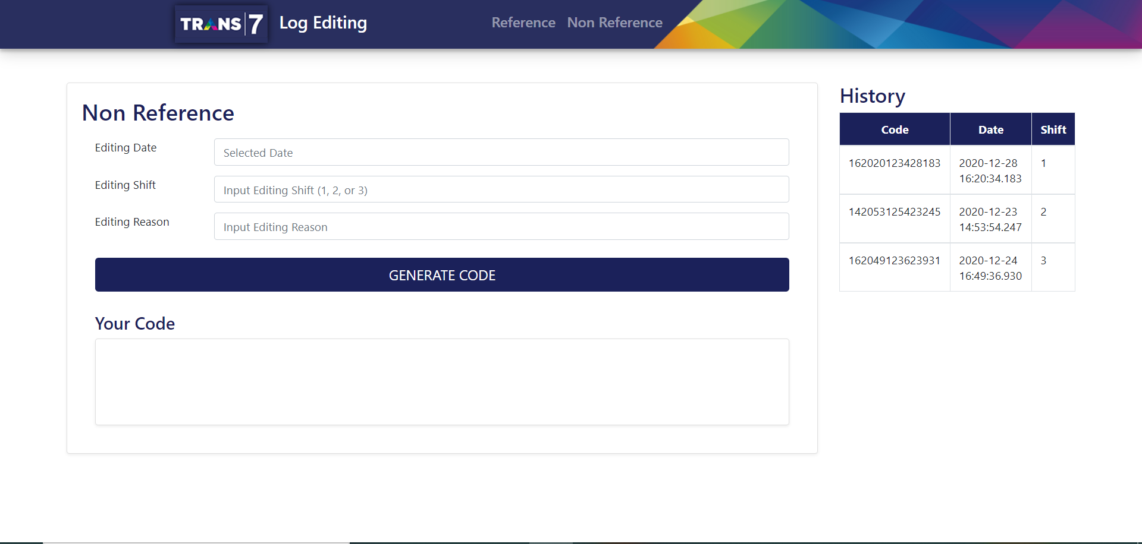

* Di sebelah kanan adalah bentuk table, isinya list code log editing atau history yang pernah dibuat oleh yg sesuai login data nya dari table “transaction_logediting”
  + Untuk kolom “Code”, hasil generate code yang dibuat dimana ketika user tekan button ‘generate code’ nya system mencatat waktu nya lalu secara otomatis men-generate code nya dengan pola seperti ini “jam2digit-tahun2digit-menit2digit-bulan2digit-detik2digit-hari2digit-miliseconds3digit” (contohnya seperti pada gambar: user teken tombol 2020-12-28 16:20:34.183 maka kode yg tergenerate adalah ‘162020123428183’)
  + Untuk kolom “Date”, saat user input pada field editing date
  + Unuk kolom “Shift”, saat user input pada field editing shift
* Di sebelah kiri adalah untuk user yang mempunyai priviledge men-generate code baru, untuk halaman non reference hanya memiliki tiga input field yaitu “Editing Date”, “Editing Shift” dan “Editing Reason”. Ketiganya wajib di isi oleh user
  + Inputan field editing date nanti akan keluar seperti pada gambar dibawah dan untuk waktu seperti jam-menit-detik-milisecond nya akan tercatat otomatis

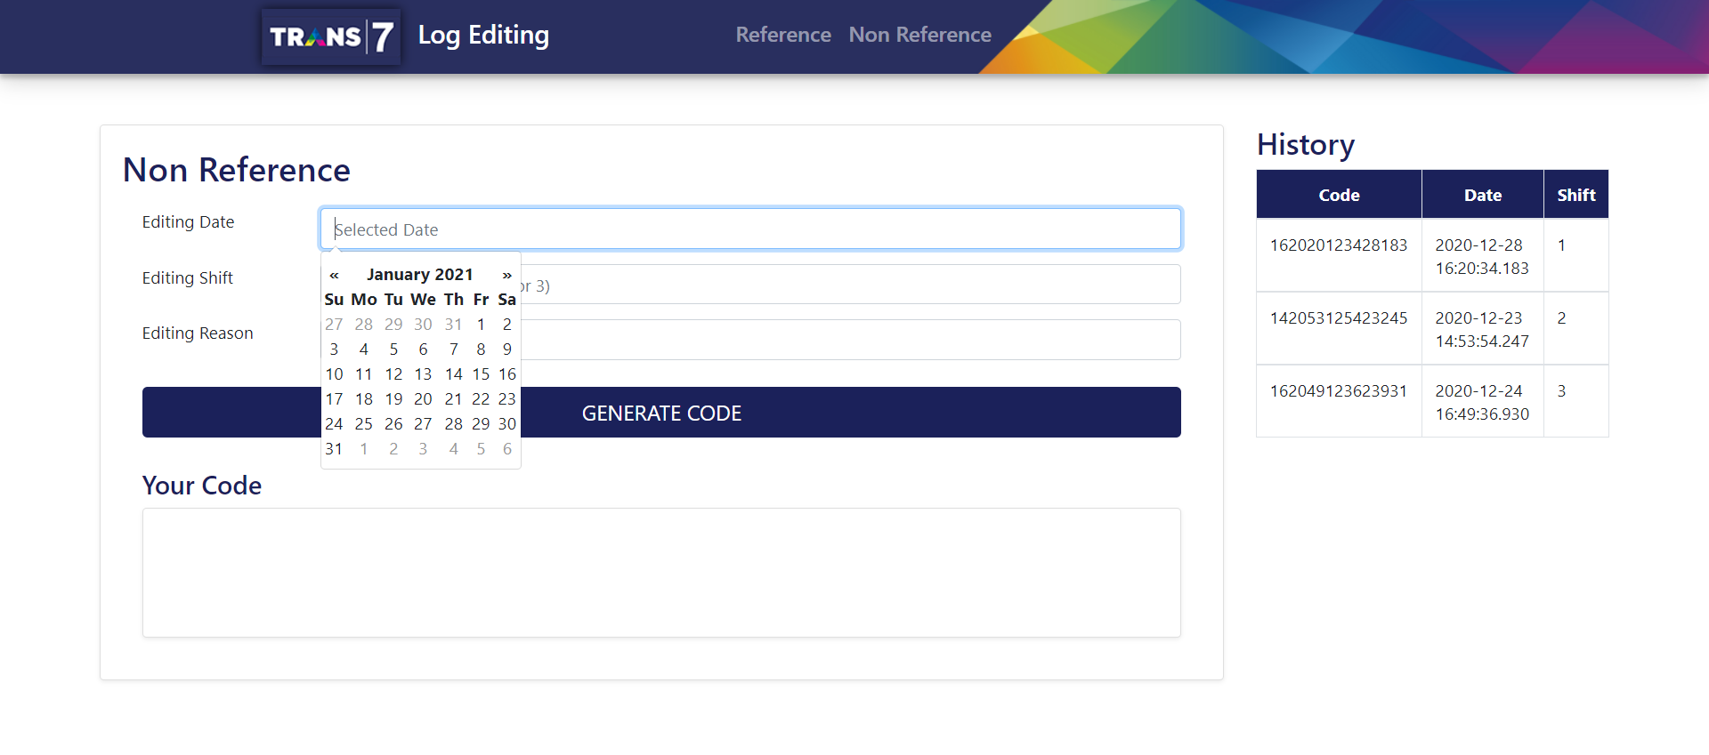

* + Inputan field editing shift hanya tiga boleh shift 1,2 atau 3 yang terinput
  + Inputan field editing reason, user menuliskan alasan mengapa dilakukan editing
  + Saat sudah klik generate code akan tampil seperti pada gambar dibawah ini

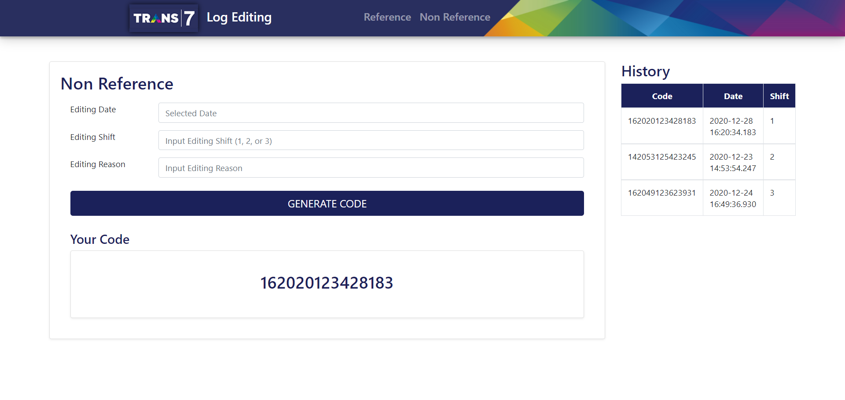

* Lalu waktu insert ke databasenya seperti ini:
  + logediting_code = Your Code
  + logediting_useddate = Editing Date
  + logediting_usedshift = Editing Shift
  + logediting_reason = Editing Reason
  + logediting_isreferenced = 0
  + logediting_generatedby = sesuai nik yang login nya
  + logediting_generateddate = Tanggal dia klik tombol generate code nya
  + logediting_generatedtime = Waktu dia klik tombol generate code nya
  + Sisa Kolomnya di null-in